**КОЛЛЕДЖ ИНФОРМАТИКИ И ПРОГРАММИРОВАНИЯ**

**ПРИ ФИНАНСОВОМ УНИВЕРСИТЕТЕ ПРИ РОССИЙСКОЙ ФЕДЕРАЦИИ**

**­**

**Практические работы по дисциплине “Основы программирования”**

**ВЫПОЛНИЛ СТУДЕНТ ГРУППЫ**

**2ПКС-215**

**Косинский Ян**

**Вариант 12**

**Москва 2016**

**Практическая работа 17**

Работа со строками в Си.

1. **Условия:**

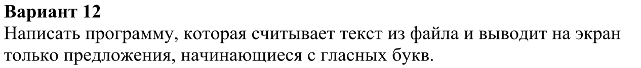

**1.2.**

**3.Код:**

**3.1.**

#include <stdafx.h>

#include <stdio.h>

#include <string.h>

#include <iostream>

using namespace std;

int main(void)

{

char* fname = "data.txt";

char t[1024], *y;

FILE *r;

r = fopen(fname, "r");

fgets(t, 1024, r);

printf("\nScitannye dannye:\n");

printf("\n%s", t);

y = strtok(t, " ,.");

while (y != NULL) {

if (y[0] == 'e' || y[0] == 'i' ||

y[0] == 'o' || y[0] == 'u' ||

y[0] == 'y' || y[0] == 'a') {

printf("\nS Glasnoy = %s", y);

}

y = strtok(NULL, " ,.");

}

system("pause");

return 0;

}

**3.2**

#include <iostream>

#include <stdlib.h>

#include <math.h>

using namespace std;

int main()

{

setlocale(LC_ALL, "Russian");

long int n;

int mult = 1;

cout <<"Введиет n= "; cin>>n;

while (n != 0)

{

mult = mult*(n % 10);

n = n / 10;

}

cout<<"Произведение всех чисел = "<<mult<<"\n";

system("pause");

}

**4.Результат:**

**4.1.**

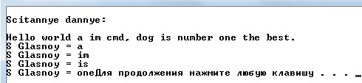

**4.2**

